Zagadnienia na Test Praktyczny I (ok 7-8 zadań): ogólnie, tematy poruszane na zajęciach 1-4, w szczególności:
- typy danych i dedykowane im metody
- instrukcje warunkowe if/else, pętle for/while, definiowanie funkcji
- listy składane, funkcja anonimowa lambda, funkcje map i filter
- obsługa danych od użytkownika (input)
- praca z plikami tekstowymi zewnętrznymi (open)
- moduł math
Czego nie będzie na pierwszym teście?
- inne moduły niż math
- funkcje rekurencyjne
Zadania powtórkowe (typy zadań):
- Co pojawi się na ekranie po wywołaniu kodu, np.:
- jednolinijkowe
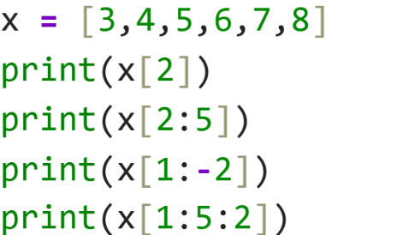
- dłuższe
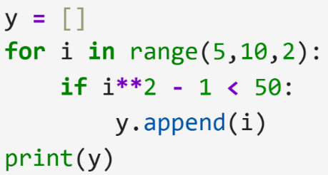
- Krótki kod do napisania
- W jaki sposób odwołać się do wartości 3?
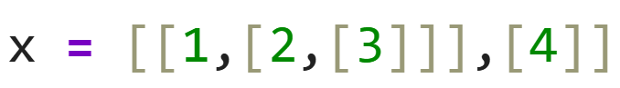
- Za pomocą listy składanej wygeneruj listę 10 elementową składającą się z 1, 11, 111 itd.. aż do 1111111111.
- Wskaż błędy składniowe w kodzie, np. w
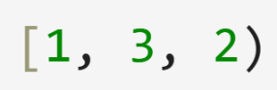
- Zadania programistyczne, np. Zdefiniuj funkcję bezargumentową, która otwiera plik tekstowy „liczby” zawierający pewne liczby całkowite znajdujące się w kolejnych wierszach. Wybierz z tej puli dodatnie liczby, wyznacz średnią arytmetyczną i tę wartość zapisz do innego pliku tekstowego. Dodatkowo funkcja zwraca wartość średniej arytmetycznej.
Zadania programistyczne do samodzielnego przećwiczenia:
Zadanie1: Zdefiniuj funkcję roznice, która jako argument przyjmuje listę, a która zwraca nową listę składającą się z różnic pomiędzy kolejnymi elementami wejściowej listy.
Przykładowo roznice([1,2,5,6]) powinna zwrócić listę [1,3,1]
Zadanie2: Zdefiniuj funkcję dodatnia_lista, która jako argument przyjmuje bliżej nieokreśloną liczbę list. A która zwraca listę składającą się tylko z dodatnich elementów tych list.
Przykładowo dodatnia_lista([1,2,-3],[5,6,0],[-1,-1,3]) zwróci [1,2,5,6,3]
Zadanie3: Na 3 sposoby wygeneruj listę kwadratów 10 kolejnych liczb naturalnych z wyjątkiem tych podzielnych przez 3. Tzn [1, 4, 16, 25, …, 100]
Zadanie4: Zdefiniuj funkcję nested_list, która zwraca listę kolejnych zagnieżdżonych n jedynek

Przykładowe wywołanie nested_list(4) powinno zwrócić [1,[1],[[1]],[[[1]]]]

Zadanie5: Plik tekstowy zawiera 4 sekwencje nukleotydowe – każda w nowej linijce

ATGCTAGAG
TGCGCTTAAAAA
AAAAAAAAAG
CG

Zdefiniuj funkcję ile_tymin która jako argument przyjmuje nazwę pliku tekstowego, a która posiada także parametr opcjonalny x będący numerem wiersza (jeżeli użytkownik nie poda tego parametru niech domyślnie będzie to pierwszy wiersz – indeks 0 w Python) i która zwraca liczbę tymin danej sekwencji.

